

*Nuvoton M031FB0AE Geliştirme kartı tanıtım dokümanıdır.*

***11/B – 5 FEYZA AYGÜN***



***25.04.2023***

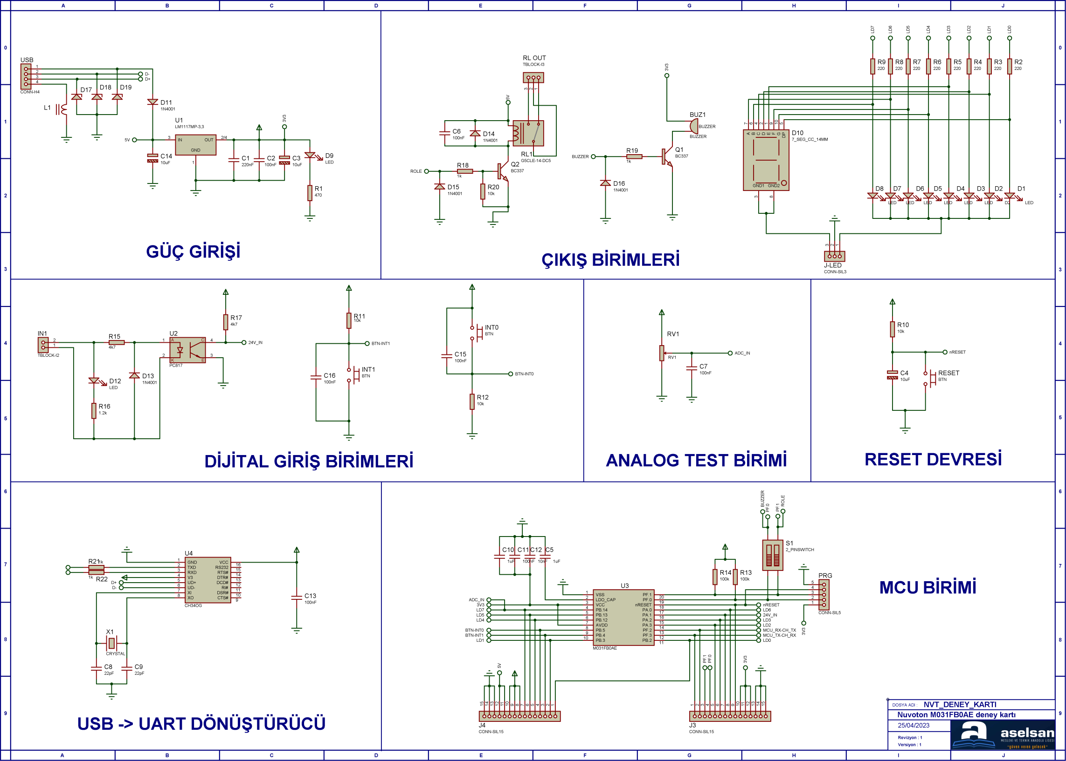

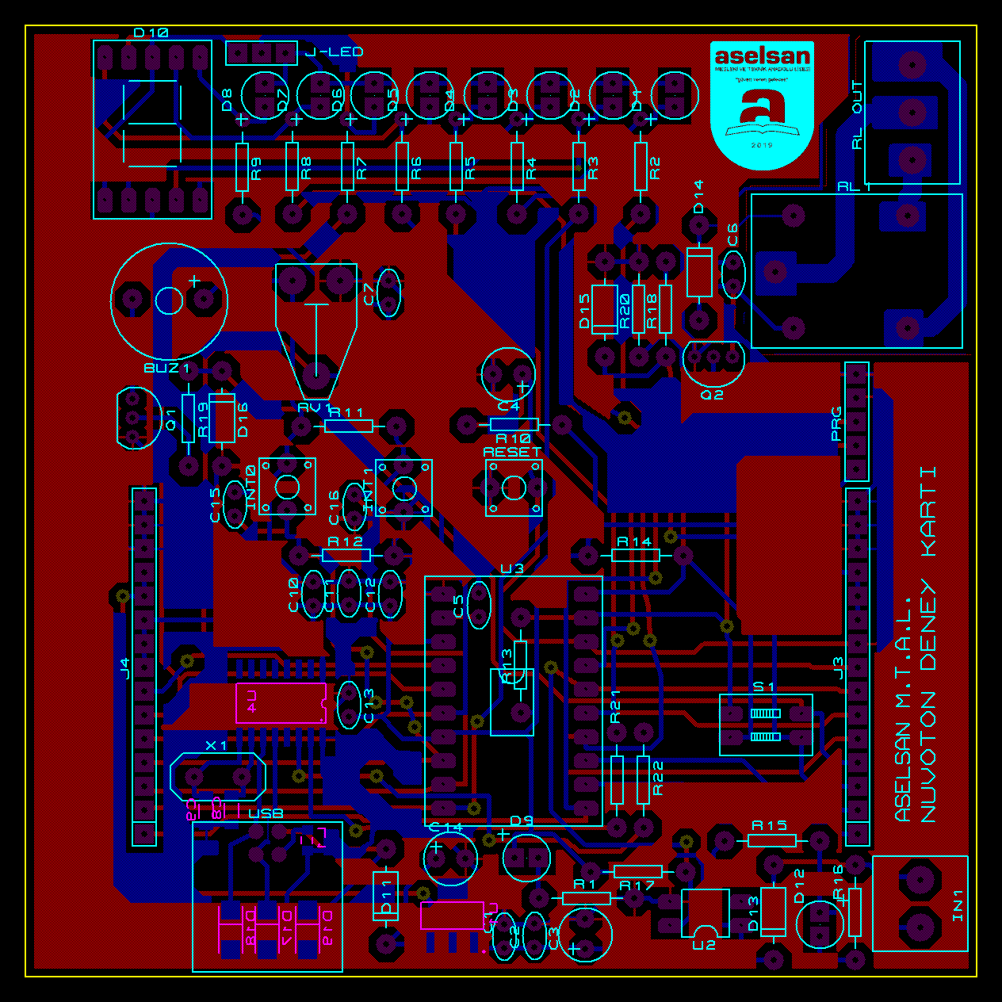

**GENEL BASKI DEVRE GÖRÜNÜŞÜ**

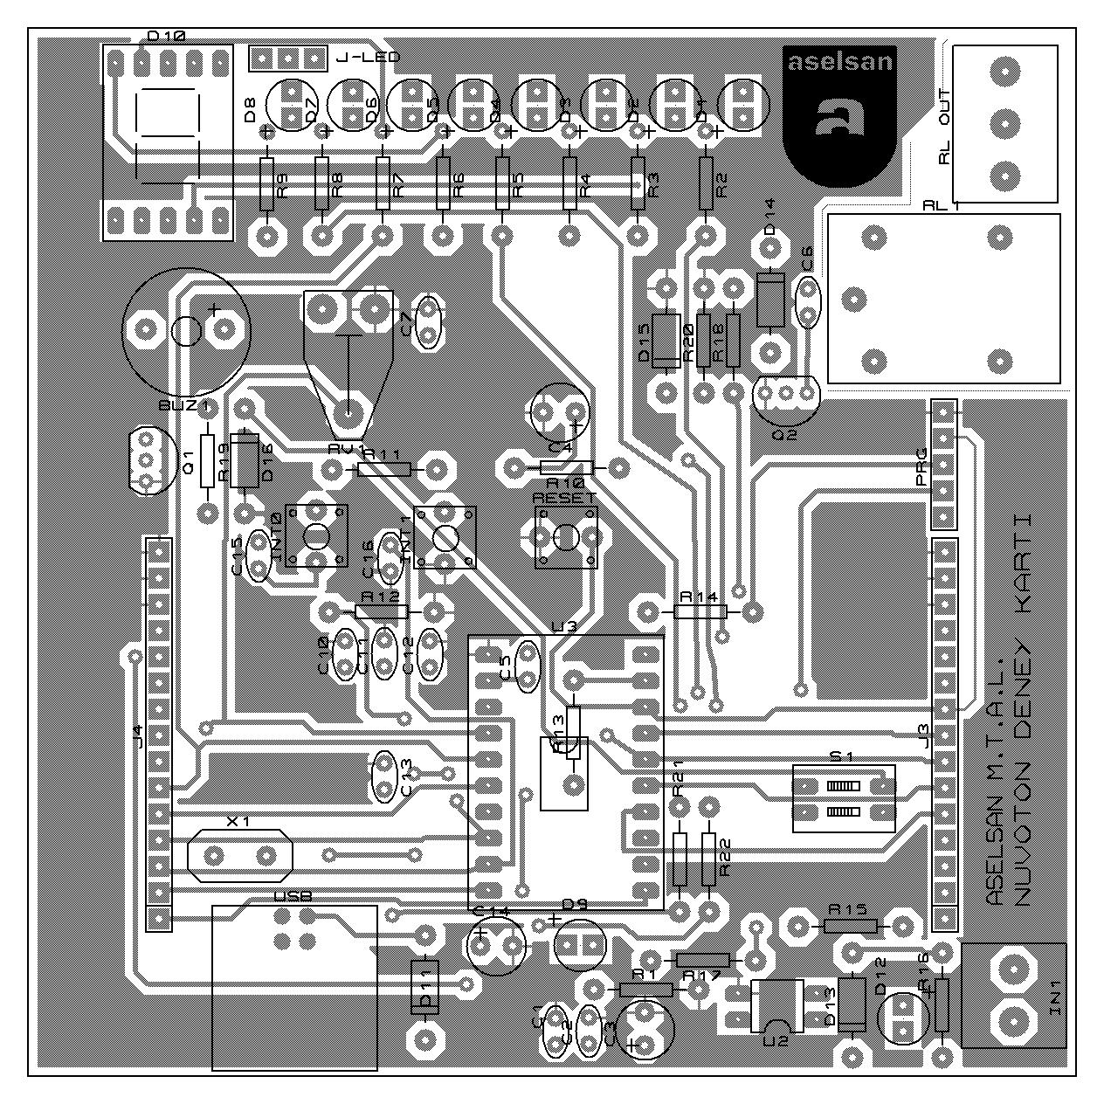

**ÜST KATMAN YERLEŞİM PLANI**

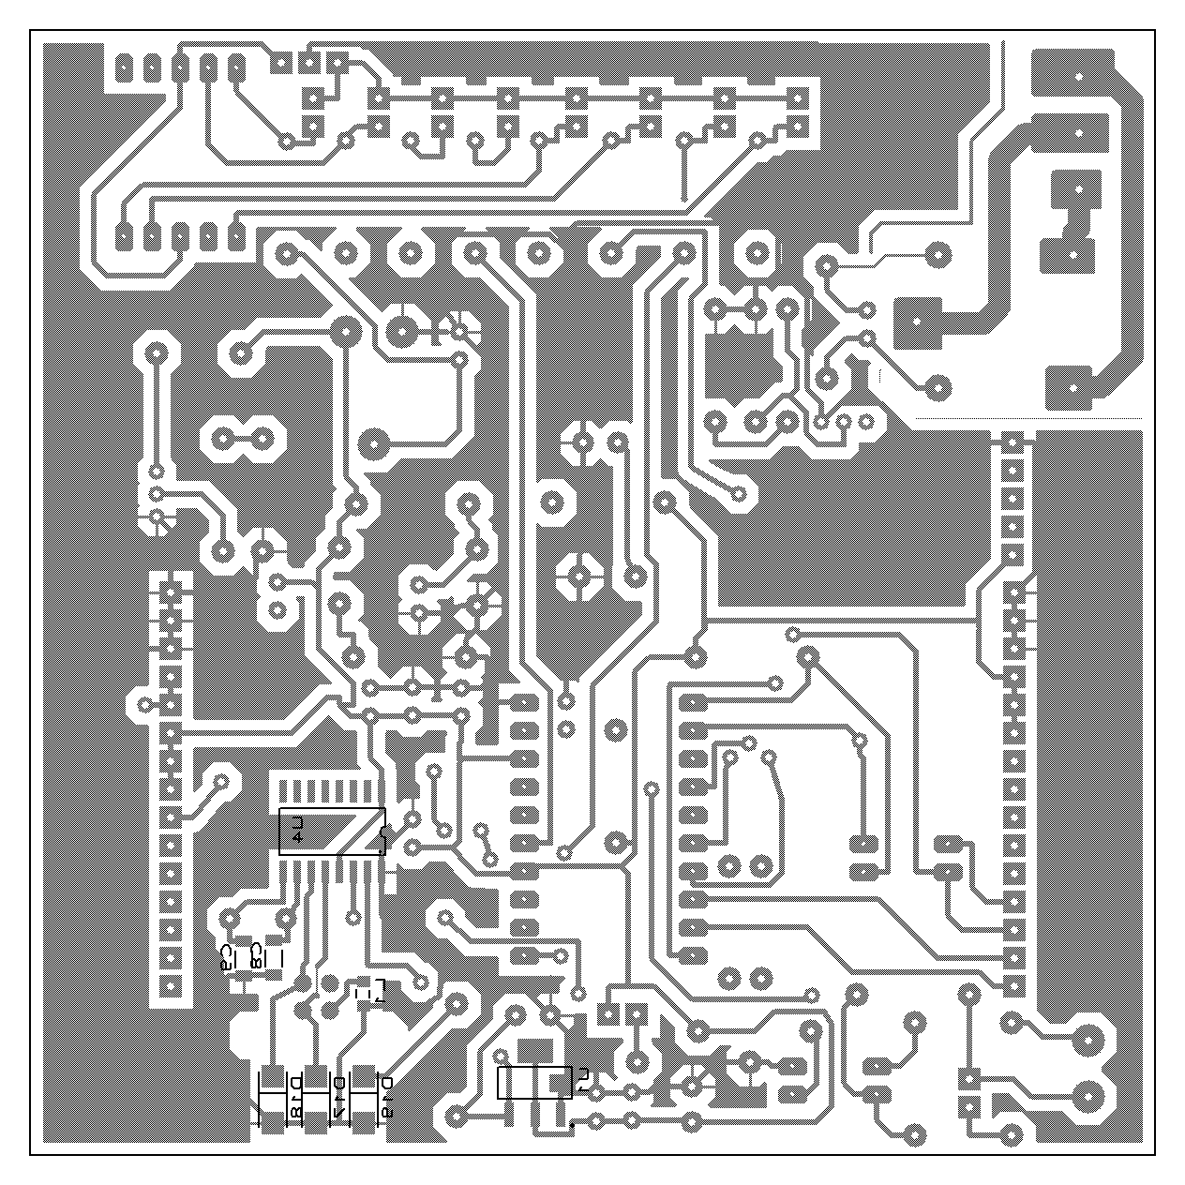

**ALT KATMAN YERLEŞİM PLANI**

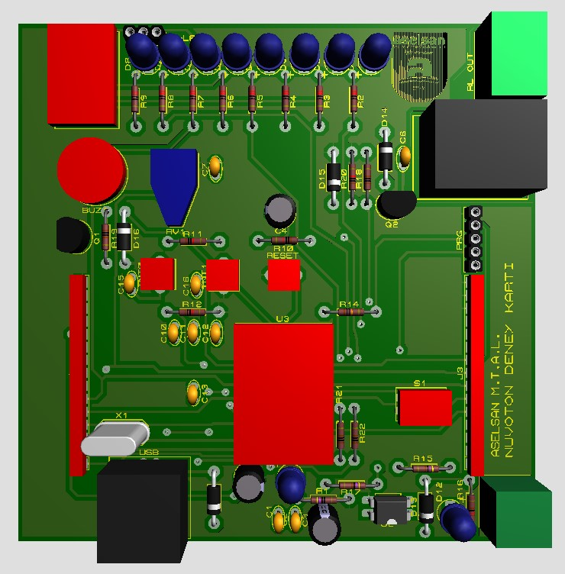

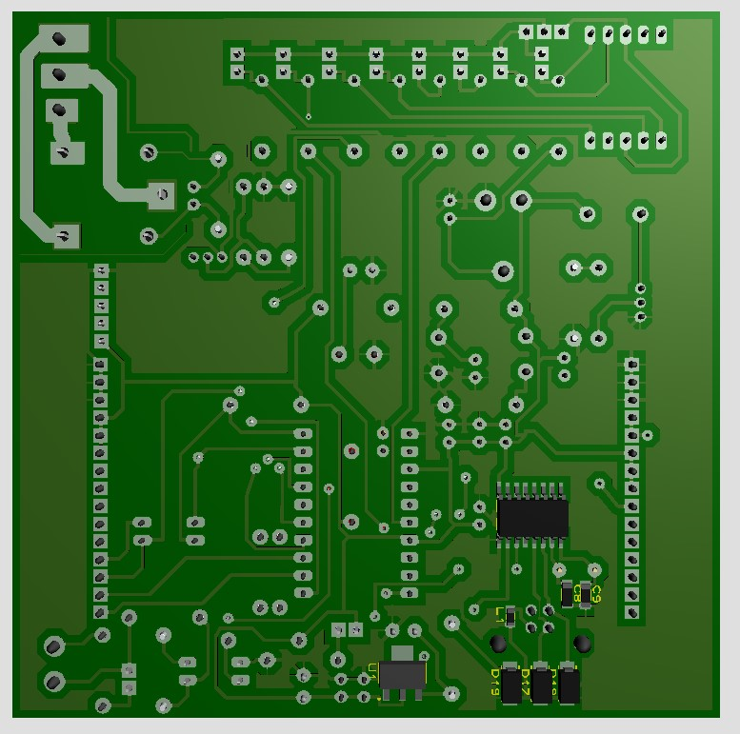**ÜST KATMAN 3D GÖRÜNTÜ**

**ALT KATMAN 3D GÖRÜNTÜ**

